用户管理工程

参考资料
- 《Phenix.NET企业应用软件快速开发平台使用指南.03.Addin工具使用方法》中“构建执行过程授权规则类”章节；
- 《Phenix.NET企业应用软件快速开发平台.使用指南.05.业务对象公共接口的授权》；
- 《Phenix.NET企业应用软件快速开发平台.使用指南.07.ExecuteAuthorization组件》；
- 《Phenix.NET企业应用软件快速开发平台.使用指南.12.业务结构对象模型》中“覆写数据提交过程中的“On”函数”章节；

设计要点
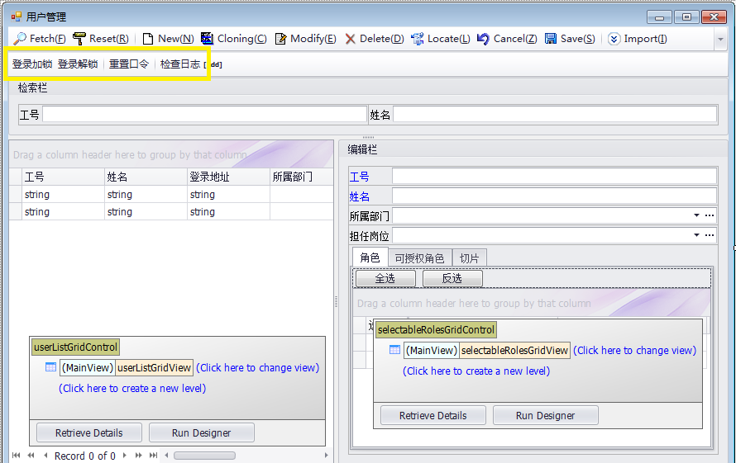
本功能模块虽然界面较为复杂，比如要为用户选择部门和岗位及其导航功能，分配多个角色、可授权角色、切片的勾选、全选和反选等功能，但是这些实现它们所采用的技术，在前面几个章节中我们都遇到过，并一一做了讲解，在此不再累述，需关注的是上图中黄色框住的功能按钮：
- 登录加锁：禁止当前用户的登录，也就是将User的Locked = true；当User的Locked = true时，本功能按钮不允许点击；
- 登录解锁：允许当前用户的登录，也就是将User的Locked = false；当User的Locked = flase时，本功能按钮不允许点击；
- 重置口令：可将当前用户的登录口令重置为缺省口令：与其工号一致；
- 检查日志：用户的登录信息都会被Phenixヾ记录在PH_USERLOG表中，本功能可浏览及删除它们；

设计方法
由于“检查日志”功能仅是弹出日志管理界面供用户操作，较为简单，暂且放到一边，先设计前三项功能。

业务逻辑层--基本业务逻辑
本业务场景的业务聚合Root是UserList，业务功能入口（接口函数）也是由它来提供：

/// <summary>
/// 用户清单
/// </summary>
[Serializable]
public class UserList : Phenix.Business.BusinessListBase<UserList, User>
{
#region 过程

/// <summary>
/// 登录加锁
/// </summary>
/// <param name="user">用户</param>
/// <returns>是否正常提交</returns>
public bool Lock(User user)
{
bool editMode = Root.EditMode;
if (!editMode)
Root.BeginEdit();
try
{
user.Locked = true;
if (!editMode)
return Root.Save() != null;
return false;
}
catch (Exception)
{
if (!editMode)
Root.CancelEdit();
throw;
}
}

/// <summary>
/// 登录解锁
/// </summary>
/// <param name="user">用户</param>
/// <returns>是否正常提交</returns>
public bool Unlock(User user)
{
bool editMode = Root.EditMode;
if (!editMode)
Root.BeginEdit();
try
{
user.Locked = false;
if (!editMode)
return Root.Save() != null;
return false;
}
catch (Exception)
{
if (!editMode)
Root.CancelEdit();
throw;
}
}

/// <summary>
/// 重置口令
/// </summary>
/// <param name="user">用户</param>
/// <returns>是否正常提交</returns>
public bool ResetPassword(User user)
{
return Phenix.Business.Security.UserPrincipal.ResetPassword(user.UserNumber);
}

#endregion
}

上述代码中，除了ResetPassword()函数直接调用了Phenixヾ提供的重置口令功能外，其余都是针对本业务集合对象及其子项业务对象来操作的，但需遵守：
- 只有Root对象才有变更编辑状态（比如调用BeginEdit()函数）和提交数据（比如调用Save()函数）的权利和义务；
- 如果Root对象原本就处于编辑状态，则不直接提交数据，也就是谁调用BeginEdit()的，则还是由他来调用Save()函数；

界面控制层—基本控制逻辑

调用业务逻辑层的函数代码
界面设计，我们往往贪图方便，直接在触发事件的函数里编写那些衔接界面层和业务逻辑层的代码。这些代码其实是界面控制层代码，应该独立出来，虽然形式上不必另建一个类、甚至另建一个工程，那样实在是太极端了，并不可取，我们只要在窗体类里用“region”划出一片空间，专门编写这些代码即可：

#region 属性

private UserList WorkingUsers
{
get { return this.userListBindingSource.List as UserList; }
}

private User WorkingUser
{
get { return this.userListBindingSource.Current as User; }
}

#region 过程

private bool LockUser()
{
return WorkingUsers.Lock(WorkingUser);
}

private bool UnlockUser()
{
return WorkingUsers.Unlock(WorkingUser);
}

private bool ResetPasswordUser()
{
return WorkingUsers.ResetPassword(WorkingUser);
}

#endregion

Phenix.Windows.Helper.PersistentHelper
上述代码中，并没有处理提交成功、提交异常等界面友好性的代码。这些代码形式上都千篇一律，Phenixヾ在Phenix.Windows组件的Phenix.Windows.Helper命名空间里提供了专门的帮助类PersistentHelper，专门负责这些事务（仅摘录本文中用到的函数）：

/// <summary>
/// 持久化助手
/// </summary>
public static class PersistentHelper
{

#region Func<bool result>

/// <summary>
/// 提交数据
/// throwIfException = false
/// </summary>
/// <param name="doExecute">执行数据库操作处理函数</param>
/// <param name="hint">提示信息</param>
public static bool Execute(Func<bool> doExecute, string hint)
{
return Execute(doExecute, hint, false);
}

/// <summary>
/// 提交数据
/// </summary>
/// <param name="doExecute">执行数据库操作处理函数</param>
/// <param name="hint">提示信息</param>
/// <param name="throwIfException">如果为 true, 则会在截获异常时抛出; 如果为 false, 则在处理完异常后返回 false</param>
public static bool Execute(Func<bool> doExecute, string hint, bool throwIfException)
{
if (MessageBox.Show(String.Format(Properties.Resources.ConfirmExecute, hint), Properties.Resources.ExecuteMethod,
MessageBoxButtons.YesNo, MessageBoxIcon.Question, MessageBoxDefaultButton.Button2) == DialogResult.No)
return false;
while (true)
try
{
using (DevExpress.Utils.WaitDialogForm waitDialog =
new DevExpress.Utils.WaitDialogForm(String.Format(Properties.Resources.Executing, hint),
Phenix.Core.Properties.Resources.PleaseWait))
{
if (doExecute())
{
MessageBox.Show(String.Format(Properties.Resources.ExecuteSucceed, hint), Properties.Resources.ExecuteMethod,
MessageBoxButtons.OK, MessageBoxIcon.Information);
return true;
}
return false;
}
}
catch (Exception ex)
{
if (throwIfException)
throw;
MessageBox.Show(String.Format(Properties.Resources.ExecutAborted,
hint, AppUtilities.GetErrorHint(ex, typeof(Csla.DataPortalException), typeof(Csla.Reflection.CallMethodException))),
Properties.Resources.ExecuteMethod, MessageBoxButtons.OK, MessageBoxIcon.Error);
return false;
}
}

功能按钮触发事件函数的代码
经过上述铺垫，我们只要在各个功能按钮的触发事件函数中编写成：

private void bbiLock_ItemClick(object sender, DevExpress.XtraBars.ItemClickEventArgs e)
{
Phenix.Windows.Helper.PersistentHelper.Execute((Func<bool>)LockUser, bbiLock.Caption);
}

private void bbiUnlock_ItemClick(object sender, DevExpress.XtraBars.ItemClickEventArgs e)
{
Phenix.Windows.Helper.PersistentHelper.Execute((Func<bool>)UnlockUser, bbiUnlock.Caption);
}

private void bbiResetPassword_ItemClick(object sender, DevExpress.XtraBars.ItemClickEventArgs e)
{
Phenix.Windows.Helper.PersistentHelper.Execute((Func<bool>)ResetPasswordUser, bbiResetPassword.Caption);
}

就能够实现比较友好的界面交互。

业务逻辑层--执行过程授权规则
通过上述设计开发，工作仅完成了一半，回过头来看业务逻辑层，我们需要实现它对外提供的接口函数调用做逻辑上的授权规则验证。
下面，我们先以Lock()函数为例（UnLock()函数的验证逻辑正好相反，而ResetPassword()函数无需验证），一步一步演示如何实现授权规则验证。
Lock()函数的授权规则验证逻辑较为简单，就是当User的Locked = true时，禁止被调用。

Addin“构建执行过程授权规则类”工具的使用
执行过程授权规则类是可以自动构建的，我们在Lock()函数上点击右键弹出浮动菜单，选择：
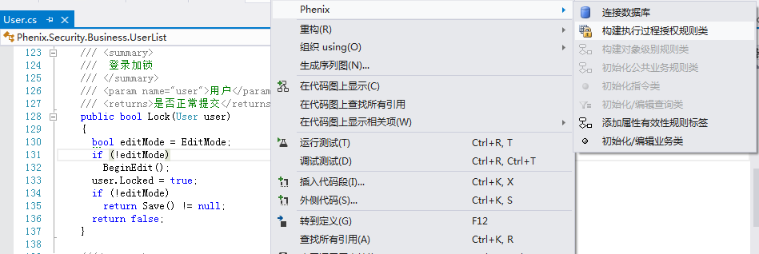
自动生成代码：

/// <summary>
/// 执行""授权规则
/// </summary>
public class UserListLockExecuteAuthorizationRule : Phenix.Business.Rules.ExecuteAuthorizationRule
{
/// <summary>
/// 初始化
/// </summary>
public UserListLockExecuteAuthorizationRule()
: base(UserList.LockMethod) { }

#region Register

/// <summary>
/// 注册授权规则
/// </summary>
public static void Register()
{
UserList.AuthorizationRuleRegistering += new Phenix.Business.Core.AuthorizationRuleRegisteringEventHandler(UserList_AuthorizationRuleRegistering);
}

private static void UserList_AuthorizationRuleRegistering(Phenix.Business.Rules.AuthorizationRules authorizationRules)
{
authorizationRules.AddRule(new UserListLockExecuteAuthorizationRule());
}

#endregion

/// <summary>
/// 执行
/// </summary>
protected override void Execute(Phenix.Business.Rules.AuthorizationContext context)
{
context.HasPermission = true;
}
}

上述黄底代码段，是需要手工编写规则逻辑代码的地方，先暂时放一边。我们继续检查，发现Lock()函数也被改造成：

/// <summary>
/// 登录加锁
/// </summary>
/// <param name="user">用户</param>
/// <returns>是否正常提交</returns>
[Phenix.Core.Mapping.MethodAttribute(FriendlyName = "登录加锁")]
public bool Lock(User user)
{
CanExecuteMethod(LockMethod, true);

bool editMode = Root.EditMode;
if (!editMode)
Root.BeginEdit();
try
{
user.Locked = true;
if (!editMode)
return Root.Save() != null;
return false;
}
catch (Exception)
{
if (!editMode)
Root.CancelEdit();
throw;
}
}
/// <summary>
/// 登录加锁
/// </summary>
public static readonly Phenix.Business.MethodInfo LockMethod = RegisterMethod(typeof(UserList), "Lock");

并且在UserList类上继承了AddAuthorizationRules()函数，将新增的执行过程授权规则类UserListLockExecuteAuthorizationRule注册到UserList类的AuthorizationRules规则库中：

/// <summary>
/// 注册授权规则
/// </summary>
protected override void AddAuthorizationRules()
{
AuthorizationRules.AddRule(new UserListLockExecuteAuthorizationRule());
base.AddAuthorizationRules();

}
这样，整个执行过程授权规则框架代码及规则的拦截、注册等过程都已实现。

编写执行过程授权规则逻辑代码
接下来，到了我们手工编码的时候。
首先要喂给UserListLockExecuteAuthorizationRule的Execute()函数判断是否允许执行时所需的授权上下文参数context的Arguments属性值，即通过CanExecuteMethod()函数的arguments参数传入user对象：

/// <summary>
/// 登录解锁
/// </summary>
/// <param name="user">用户</param>
/// <returns>是否正常提交</returns>
[Phenix.Core.Mapping.MethodAttribute(FriendlyName = "登录解锁")]
public bool Unlock(User user)
{
CanExecuteMethod(UnlockMethod, true, user);

bool editMode = Root.EditMode;
if (!editMode)
Root.BeginEdit();
try
{
user.Locked = false;
if (!editMode)
return Root.Save() != null;
return false;
}
catch (Exception)
{
if (!editMode)
Root.CancelEdit();
throw;
}
}
/// <summary>
/// 登录解锁
/// </summary>
public static readonly Phenix.Business.MethodInfo UnlockMethod = RegisterMethod(typeof(UserList), "Unlock");

通过调用CanExecuteMethod()函数，会将user对象打包到授权上下文对象的Arguments属性中，以参数context形式传给UserListLockExecuteAuthorizationRule类Execute()函数里供判断、处理：

/// <summary>
/// 执行
/// </summary>
protected override void Execute(Phenix.Business.Rules.AuthorizationContext context)
{
if (context.Arguments == null || context.Arguments.Count != 1)
throw new NotImplementedException();
if (context.Arguments[0] != null)
{
User user = context.Arguments[0] as User;
if (user == null)
throw new NotImplementedException();
context.HasPermission = !(user.Locked ?? false);
}
else
context.HasPermission = false;
}

如果有多个需传递的对象，在解析Arguments时需注意他们的次序。此时，最好的编写风格应该是将它们打包起来，传递一个值对象（struct）。当然，如果要结合界面控制层开发的话，可能不得不采取数组形式，见下文。
Unlock()函数如法炮制，只是规则逻辑相反而已。

另一种设计方案：业务对象提供功能入口
由于UserList是作为业务聚合的Root，一般设计方法都应该如前文所述，是通过UserList来提供功能入口（接口函数）的。但我们也不必这样迂腐，其实也可以在User上提供功能入口：

/// <summary>
/// 用户
/// </summary>
[Serializable]
[Phenix.Core.Mapping.ClassDetail("PH_USER_ROLE", "UR_US_ID", null, CascadingDelete = true, FriendlyName = "用户角色")]
[Phenix.Core.Mapping.ClassDetail("PH_USER_GRANT_ROLE", "GR_US_ID", null, CascadingDelete = true, FriendlyName = "用户可授权角色")]
[Phenix.Core.Mapping.ClassDetail("PH_USERLOG", "US_ID", null, CascadingDelete = true, FriendlyName = "用户日志")]
[Phenix.Core.Mapping.ClassDetail("PH_USER_SECTION", "US_US_ID", null, CascadingDelete = true, FriendlyName = "用户-切片")]
public class User : User<User>
{
#region 属性

…

#endregion

#region 方法

/// <summary>
/// 登录加锁
/// </summary>
/// <returns>是否正常提交</returns>
[Phenix.Core.Mapping.MethodAttribute(FriendlyName = "登录加锁")]
public bool Lock()
{
CanExecuteMethod(LockMethod, true);

bool editMode = Root.EditMode;
if (!editMode)
Root.BeginEdit();
try
{
Locked = true;
if (!editMode)
return Root.Save() != null;
return false;
}
catch (Exception)
{
if (!editMode)
Root.CancelEdit();
throw;
}
}
/// <summary>
/// 登录加锁
/// </summary>
public static readonly Phenix.Business.MethodInfo LockMethod = RegisterMethod(typeof(User), "Lock");

/// <summary>
/// 登录解锁
/// </summary>
/// <returns>是否正常提交</returns>
[Phenix.Core.Mapping.MethodAttribute(FriendlyName = "登录解锁")]
public bool Unlock()
{
CanExecuteMethod(UnlockMethod, true);

bool editMode = Root.EditMode;
if (!editMode)
Root.BeginEdit();
try
{
Locked = false;
if (!editMode)
return Root.Save() != null;
return false;
}
catch (Exception)
{
if (!editMode)
Root.CancelEdit();
throw;
}
}
/// <summary>
/// 登录解锁
/// </summary>
public static readonly Phenix.Business.MethodInfo UnlockMethod = RegisterMethod(typeof(User), "Unlock");

/// <summary>
/// 重置口令
/// </summary>
/// <returns>是否正常提交</returns>
public bool ResetPassword()
{
return Phenix.Business.Security.UserPrincipal.ResetPassword(UserNumber);
}

#endregion

/// <summary>
/// 注册授权规则
/// </summary>
protected override void AddAuthorizationRules()
{
AuthorizationRules.AddRule(new UserLockExecuteAuthorizationRule());
AuthorizationRules.AddRule(new UserUnlockExecuteAuthorizationRule());
base.AddAuthorizationRules();

}
}

但仍然如上述黄底代码，编辑和提交都是通过User的Root属性（本业务场景也就是它所属的UserList对象）来实现的，这个准则是在任何设计方案里都不允许违背的，再次重申一下：
- 只有Root对象才有变更编辑状态（比如调用BeginEdit()函数）和提交数据（比如调用Save()函数）的权利和义务；
- 如果Root对象原本就处于编辑状态，则不直接提交数据，也就是谁调用BeginEdit()的，则还是由他来调用Save()函数；
接下来，Lock()和Unlock()函数的授权规则验证，是通过注册UserLockExecuteAuthorizationRule类和UserUnlockExecuteAuthorizationRule类到User类的AuthorizationRules规则库中来实现的。这些代码就不在此罗列了，可自行到工程文件中查看。
至于界面控制层，这套设计方案所带来的配置工作，要比下述章节所描述的要简单得多，不过本文为了说明如何实现较为复杂的设计，未针对本章节的设计方案实现下去。但在看完本文后，我们可以自行试着配置下，转换为本设计方案，当作一次练习吧。

界面控制层—执行过程授权控制
没有ExecuteAuthorization组件管理执行过程授权规则，界面的友好性会大打折扣。我们可以调试下看看效果：
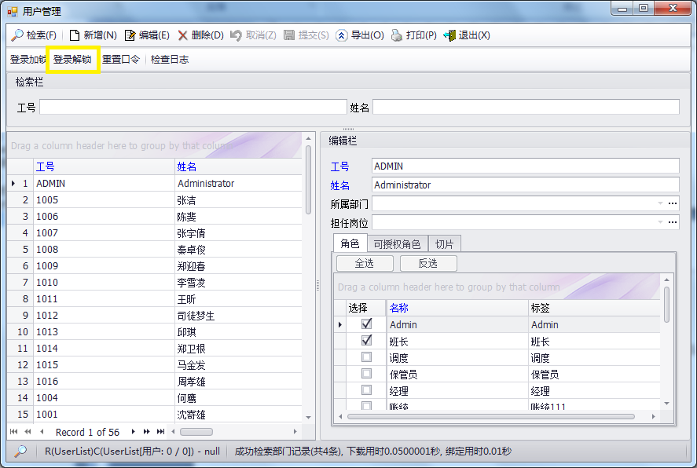
点击“登录解锁”功能按钮：
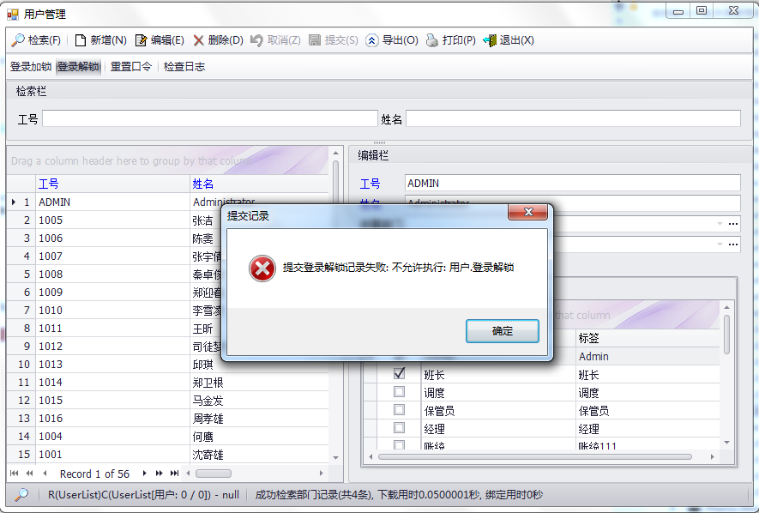
当User的Locked = false时，如果“登录解锁”功能按钮是变灰、不允许点击的，这样的界面逻辑会更为清晰，操作者也不必瞎蒙瞎撞地使用你的系统。为此，我们要用到ExecuteAuthorization组件来控制这些功能按钮。
首先将“登录解锁”功能按钮的ApplyAuthorizion扩展属性设置为true，使得可以被ExecuteAuthorization组件控制住：
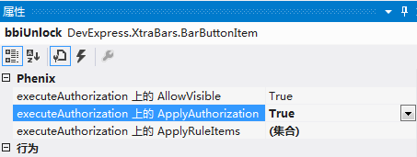
然后点击扩展属性ApplyRuleItems集合，添加一项ExecuteRule:
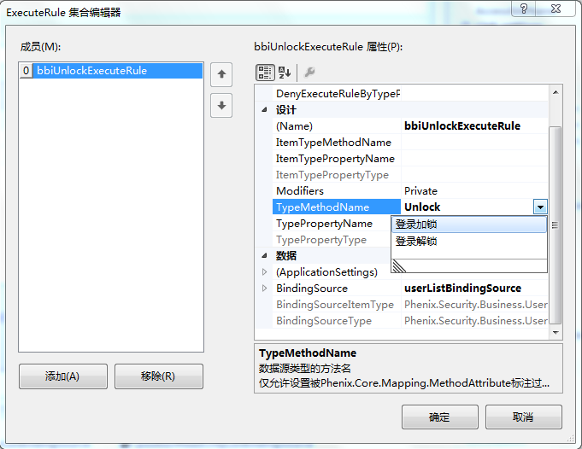
如上图，设置它的BindingSource属性为userListBindingSource，然后设置TypeMethodName属性为Unlock()函数，最后设置检查执行过程授权规则需传递的参数内容：
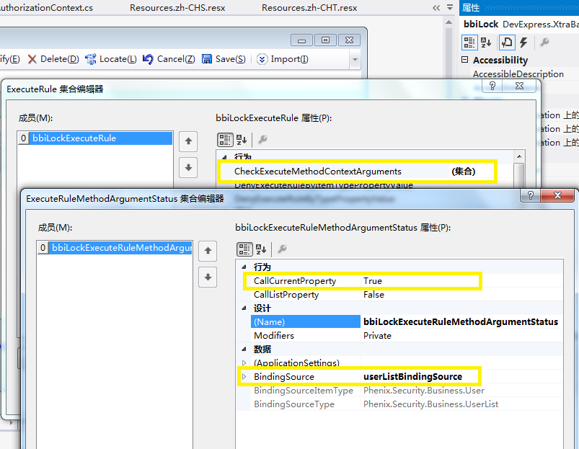
也就是ExecuteAuthorization组件在判断“登录解锁”功能按钮是否允许执行时，会根据ExecuteRule.CheckExecuteMethodContextArguments配置信息获取到数据源内容，然后打包进授权上下文对象的Arguments属性中，以参数context形式传给UserListLockExecuteAuthorizationRule类Execute()函数里供判断、处理。针对本业务场景，ExecuteAuthorization组件在适当的时候会调用userListBindingSource的Current属性，得到当前UserList清单游标下的User对象，打包到授权上下文对象的Arguments属性中。
需注意的是，如果ExecuteRule.CheckExecuteMethodContextArguments有多个项，其次序应该与UserListLockExecuteAuthorizationRule类Execute()函数中解析Arguments时的次序保持一致。
编译后调试，运行效果如下：
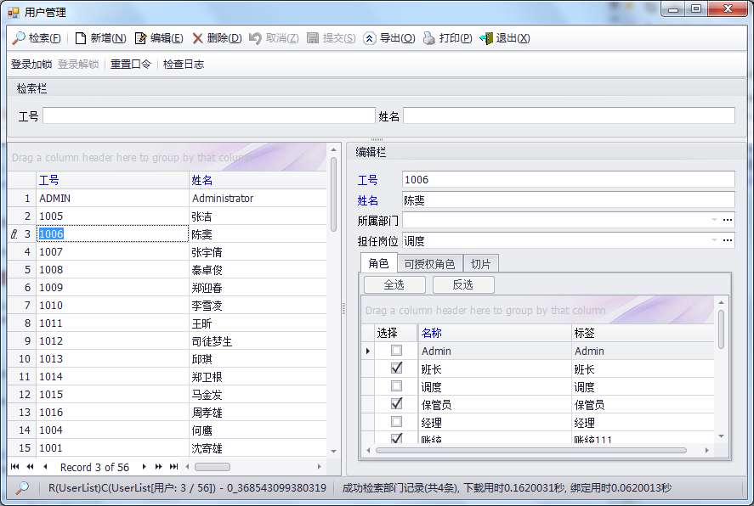

细节功能

大小写
Phenix.Services.Client.Security提供的登录组件LogOn限定了登录工号输入必须是大写，我们在设计用户管理界面时，也要限定登录工号不允许输入小写字符，且要自动转换为大写字符。
为此：

/// <summary>
/// 工号
/// </summary>
public static readonly Phenix.Business.PropertyInfo<string> UserNumberProperty = RegisterProperty<string>(c => c.UserNumber);
[Phenix.Core.Mapping.FieldRule(StringUpperCase = true)]
[Phenix.Core.Mapping.Field(FriendlyName = "工号", Alias = "US_USERNUMBER", TableName = "PH_USER", ColumnName = "US_USERNUMBER", NeedUpdate = true)]
private string _userNumber;
/// <summary>
/// 工号
/// </summary>
[System.ComponentModel.DisplayName("工号")]
public string UserNumber
{
get { return GetProperty(UserNumberProperty, _userNumber); }
set { SetProperty(UserNumberProperty, ref _userNumber, value); }
}

在工号字段上标记一段上述黄底的代码即可。

缺省值
我们在测试中，发现新增用户并提交时会抛出异常：
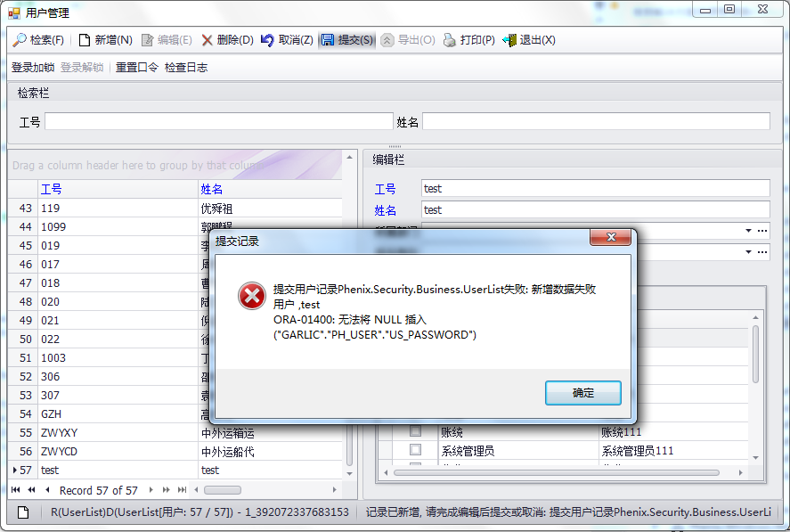
这是由于User的表记录字段US_PASSWORD是必输项，而在新增User对象时，代码里并没有为Password字段赋缺省值，也没有提供输入界面。
我们可以为新增User对象的Password字段提供缺省值的获取方法，并限定其是水印字段，也就是只有新增时才能被赋值：

/// <summary>
/// 口令
/// </summary>
public static readonly Phenix.Business.PropertyInfo<string> PasswordProperty = RegisterProperty<string>(c => c.Password, () => "TEMP");
[Phenix.Core.Mapping.Field(FriendlyName = "口令", Alias = "US_PASSWORD", TableName = "PH_USER", ColumnName = "US_PASSWORD", IsWatermarkColumn = true, NeedUpdate = true)]
private string _password;
/// <summary>
/// 口令
/// </summary>
[System.ComponentModel.DisplayName("口令")]
public string Password
{
get { return GetProperty(PasswordProperty, _password); }
set { SetProperty(PasswordProperty, ref _password, value); }
}

持久化
由于Phenixヾ对User的Password储存内容做了加密处理，我们直接向User的表记录字段US_PASSWORD填充字符串是无意义的。所以，我们可以采取先随意填充一段字符串（上述代码中的"TEMP"），然后在持久化这新增的User对象之后拦截事务（重载OnInsertedSelf(DbTransaction transaction)函数），调用Phenixヾ提供的Phenix.Business.Security.UserPrincipal.ResetPassword()初始化它：

/// <summary>
/// 新增本对象数据之后
/// 在运行持久层的程序域里被调用
/// </summary>
/// <param name="transaction">数据库事务</param>
protected override void OnInsertedSelf(DbTransaction transaction)
{
Phenix.Business.Security.UserPrincipal.ResetPassword(transaction, UserNumber);
}

编写上述代码需注意的是：
- 带DbTransaction参数的代码将运行在应用服务端；
- 对当前对象的后续持久化处理，需绑在一个事务里；

性能优化
在界面操作上，当移动用户清单游标时，会发现操作并不流畅，有些停顿感。究其原因，这主要是User对象含有多个从业务对象集合（下述黄底代码）的属性被界面Grid控件绑定着：

public class User : User<User>
{
#region 属性

#region 勾选角色全集

/// <summary>
/// 分配的角色
/// </summary>
public UserRoleList UserRoles
{
get { return GetDetail<UserRoleList, UserRole>(); }
}

/// <summary>
/// 供勾选的角色全集
/// </summary>
public RoleReadOnlyList SelectableRoles
{
get { return UserRoles.CollatingSelectableList<RoleReadOnlyList, RoleReadOnly>(RoleReadOnlyList.Fetch()); }
}

#endregion

#region 勾选角色全集

/// <summary>
/// 分配的可授权角色
/// </summary>
public UserGrantRoleList UserGrantRoles
{
get { return GetDetail<UserGrantRoleList, UserGrantRole>(); }
}

/// <summary>
/// 供勾选的可授权角色全集
/// </summary>
public RoleReadOnlyList SelectableGrantRoles
{
get { return UserGrantRoles.CollatingSelectableList<RoleReadOnlyList, RoleReadOnly>(RoleReadOnlyList.Fetch()); }
}

#endregion

#region 勾选切片全集

/// <summary>
/// 分配的切片
/// </summary>
public UserSectionList UserSections
{
get { return GetDetail<UserSectionList, UserSection>(); }
}

/// <summary>
/// 供勾选的切片全集
/// </summary>
public SectionReadOnlyList SelectableSections
{
get { return UserSections.CollatingSelectableList<SectionReadOnlyList, SectionReadOnly>(SectionReadOnlyList.Fetch()); }
}

#endregion

/// <summary>
/// 用户日志
/// </summary>
public UserLogList UserLogs
{
get { return GetDetail<UserLogList, UserLog>(); }
}

#endregion
}

这样，每移动一次游标，会向后台发起三次Fetch请求，并对三个全景清单做遍历处理。为此，通过在界面上按需将BindingSource的数据绑定/松绑，为一种可以实现的解决方法：

private void ChangeUserDetailBinding()
{
this.selectableRolesBindingSource.DataMember =
this.userDetailTabControl.SelectedTabPage == this.selectableRolesTabPage ? "SelectableRoles" : null;
this.selectableGrantRolesBindingSource.DataMember =
this.userDetailTabControl.SelectedTabPage == this.selectableGrantRolesTabPage ? "SelectableGrantRoles" : null;
this.selectableSectionsBindingSource.DataMember =
this.userDetailTabControl.SelectedTabPage == this.selectableSectionsTabPage ? "SelectableSections" : null;
}

上述代码编写在Form类里，然后在Form的Shown事件、TabControl的SelectedPageChanged事件里分别调用它，就可以达到目的：

private void UserManageForm_Shown(object sender, EventArgs e)
{
ChangeUserDetailBinding();
}

private void UserDetailTabControl_SelectedPageChanged(object sender, DevExpress.XtraTab.TabPageChangedEventArgs e)
{
ChangeUserDetailBinding();
}

组件化开发
最后，我们设计“检查日志”功能按钮。
建议，只要处理的是独立业务聚合的业务场景，都采取组件化开发方式来设计这些功能模块，也就是新建一个窗体插件工程，通过插件调用方法来唤起它，使得各个功能模块之间是松耦合、可插拔、可并行开发的。
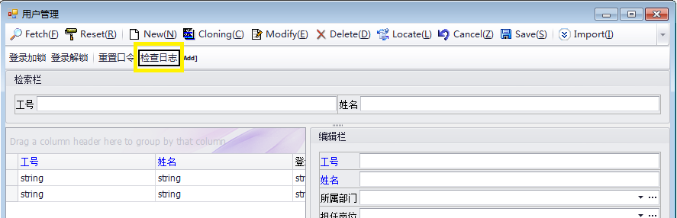
“检查日志”功能按钮点击执行如下代码：

private void bbiUserLogManage_ItemClick(object sender, DevExpress.XtraBars.ItemClickEventArgs e)
{
Phenix.Core.Plugin.PluginHost.Default.SendSingletonMessage(
"Phenix.Security.Windows.UserLogManage",
WorkingUser != null ? new UserLogCriteria() {UserNumber = WorkingUser.UserNumber} : null);
}

这样，“检查日志”功能模块即可被主菜单调用，也可被其他多个功能模块调用，只要符合窗体插件接口规范要求调用即可。
“检查日志”功能模块的设计，继续看下一章节的描述。

